基于VTK建模虚拟仿真的语音控制桌面清理智能机器人

**语言**：中文

**标题**：基于VTK建模虚拟仿真的语音控制桌面清理智能机器人

**摘要**：

在现代社会繁重的学习与工作压力下，许多人不愿意或甚至没有时间来整理自己的办公桌面，十分影响工作效率。因此，为了尝试解决这一问题，我们设计制作了基于VTK建模虚拟仿真的语音控制智能桌面清理机器人。

**关键词**：设计 智能机器人 vtk虚拟仿真

**主题**：树莓派

附件：

Robot.rar

**附件说明**：

1.下载robot.rar压缩文件并解压，将解压得到的5份stl文件与运行代码置于同一目录下。

2.请自行下载以下链接中的资源并放入解压出的yolov3文件夹中。

链接: https://pan.baidu.com/s/1cggd-Ze5y1dgB4NHnWfFJg 提取码: a15t

3. 运行代码第19行中的yolo路径修改为自己的路径即可运行程序。

**内容主体**：

第一部分：项目背景

在现代社会繁重的学习与工作压力下，许多人不愿意或甚至没有时间来整理自己的办公桌面，十分影响工作效率。因此，为了尝试解决这一问题，我们设计制作了基于VTK建模虚拟仿真的语音控制智能桌面清理机器人。

第二部分，项目介绍

本设计具有基本功能如下：

1. 通过openvino识别出桌面物品并获取物品坐标。控制机器人走到物品处拾起物品并将其统一摆放整齐。

2. 作为智能机器人的基本互动功能。当前可实现语音查询实时天气情况的功能。

第三部分，设计思路及过程

建模+VTK仿真初始化：使用123Design软件制作出符合逻辑，方便行动的机器人模型，然后在VTK中设定好机器人各部分的中心点，实现基本的前进后退、左转右转以及举手的功能。

语音系统+VTK结合：实现语音控制模块，实现语音识别及输出，将语音指令传达给机器人使其做出回应。

智能检测系统+机器人行进：利用openvion实现对桌面物品的查找检测，并获取物品坐标。利用获取到的坐标使机器人向指定位置移动，完成桌面整理功能。

项目整合：将各部分代码进行整合调试，实现项目整体功能，完成目标。

第四部分，部分效果演示

天气查询系统：

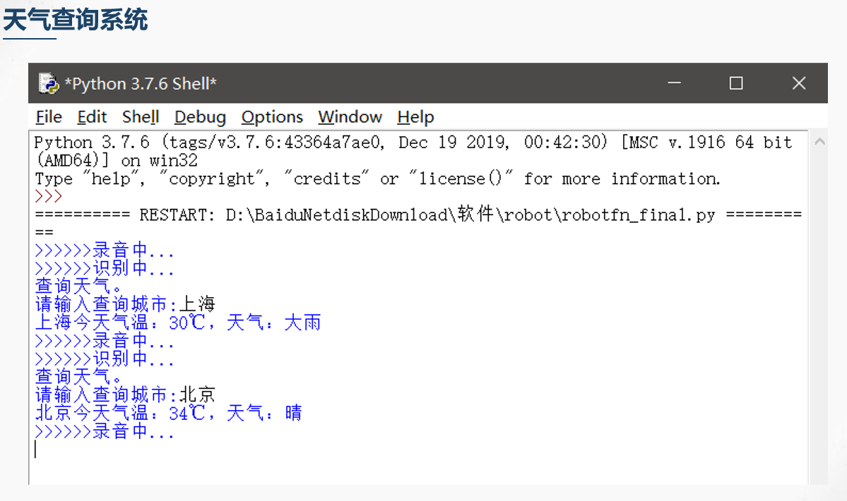

检测系统：

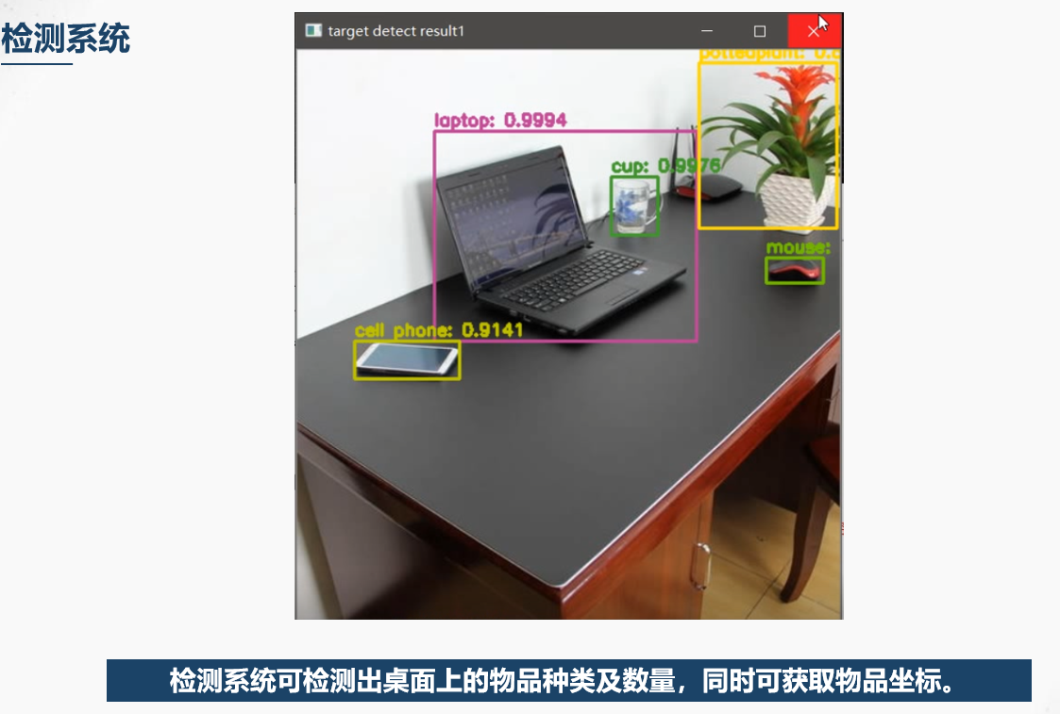

机器人前往指定位置：

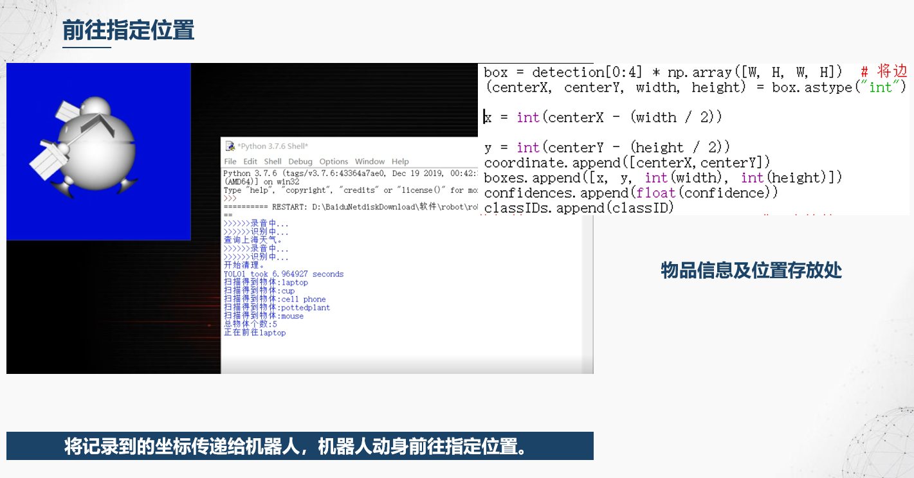

清理结束：

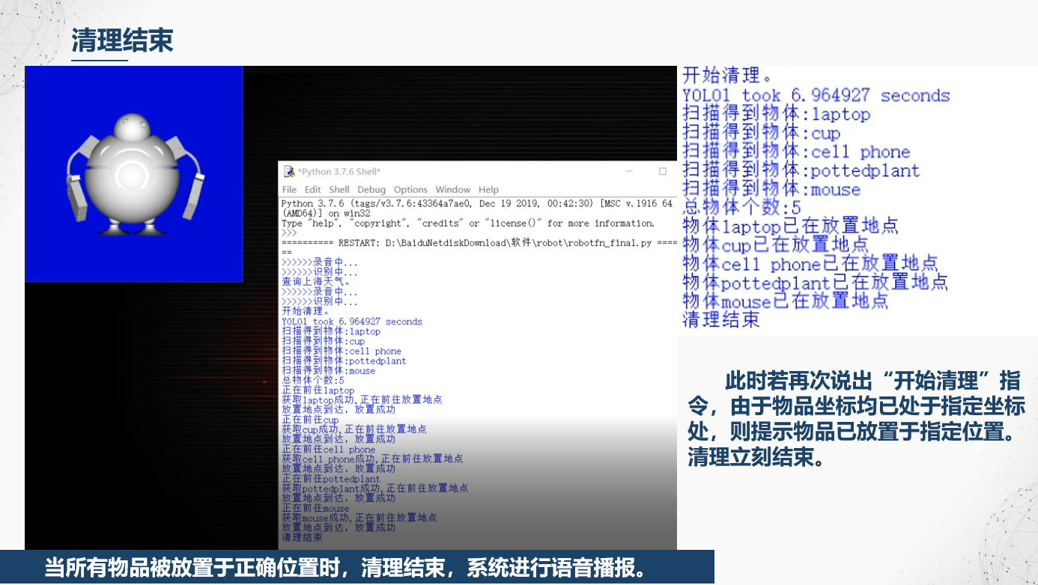

第五部分，总结与展望：

由于受新冠疫情的影响，许多实验器材无法使用。未来可结合实物实现摄像头实时识别桌面物品的功能，同时可利用机械手达到能够真正清理桌面的预想效果。智能机器人的智能化系统也有待提高。